

**NANCHANG UNIVERSITY**

**软件系统分析与设计**



**题 目:**

**专 业：** 软件工程

**班 级：**

**完成人数：**

**成 员：**

**任课教师：** 刘晓强

**完成时间：** 2022年1月7日

目录

1. 需求分析∙∙∙∙∙∙∙∙∙∙∙∙∙∙∙∙∙∙∙∙∙∙∙∙∙∙∙∙∙∙∙∙∙∙∙∙∙∙∙∙∙∙∙

1.简介∙∙∙∙∙∙∙∙∙∙∙∙∙∙∙∙∙∙∙∙∙∙∙∙∙∙∙∙∙∙∙∙∙∙∙∙∙∙∙∙∙∙∙∙∙∙∙∙∙∙∙∙∙∙∙∙∙∙∙∙∙∙∙∙∙

1.2 用例建模∙∙∙∙∙∙∙∙∙∙∙∙∙∙∙∙∙∙∙∙∙∙∙∙∙∙∙∙∙∙∙∙∙∙∙∙∙∙∙∙∙∙∙∙∙∙∙∙∙∙∙∙∙

列出所有子系统用例∙∙∙∙∙∙∙∙∙∙∙∙∙∙∙∙∙∙∙∙∙∙∙∙∙∙∙∙∙∙∙∙∙∙∙∙∙∙∙∙∙∙

（画出用例图、主要用例加以说明，如主事件流、备选事件流等）

1. 领域分析∙∙∙∙∙∙∙∙∙∙∙∙∙∙∙∙∙∙∙∙∙∙∙∙∙∙∙∙∙∙∙∙∙∙∙∙∙∙∙∙∙∙∙∙∙

确定类∙∙∙∙∙∙∙∙∙∙∙∙∙∙∙∙∙∙∙∙∙∙∙∙∙∙∙∙∙∙∙∙∙∙∙∙∙∙∙∙∙∙∙∙∙∙∙∙∙∙∙∙∙∙∙∙∙∙∙

确定类的属性

（画出类图）

1. 总体设计∙∙∙∙∙∙∙∙∙∙∙∙∙∙∙∙∙∙∙∙∙∙∙∙∙∙∙∙∙∙∙∙∙∙∙∙∙∙∙∙∙∙∙∙∙∙

确定类的方法

确定类之间的关系

（画出活动图、状态图、时序图和协作图，加以文字说明）

4. 采用的设计模式∙∙∙∙∙∙∙∙∙∙∙∙∙∙∙∙∙∙∙∙∙∙∙∙∙∙∙∙∙∙∙

（说明采用什么样的设计模式、为什么采用这种模式）

小组分工：

描述自己的分工，做了什么事，建议编辑完后面的内容再写

# 需求分析

## 项目简介

1. **项目背景介绍**

中国的餐饮业是众多行业中蓬勃发展的一种传统产业。近年来，我国的餐饮业发展非常迅速，餐饮业营业额连续20多年实现两位数高速增长，预计未来仍将保持高速发展，行业前景好。可以说我国正迎来一个餐饮业大发展的时期，市场潜力巨大，前景非常广阔，长期发展趋势良好。

而随着餐饮企业的发展又带动了餐饮投资的多元化。餐饮资本的迅速投入在一定程度上推动了餐饮业的快速发展。当前，我国餐饮行业发展态势明显，主要体现在连锁经营、品牌培育、技术创新、管理科学化为代表的现代餐饮企业，逐步替代传统餐饮业的手工随意性生产、人为经验管理型。大众化消费越来越成为餐饮消费市场的主体；饮食文化已经成为餐饮品牌培育和餐饮企业竞争的核心。现代科学技术、科学的经营管理、现代营养理念在餐饮行业的应用已经越来越广泛。

智能餐饮系统近年来被引入到餐饮行业之中，越来越多的“智慧餐厅”面世，表明餐饮业智能化、智慧化实为大势所趋。餐饮业如今已经迎来智慧大变革。

1. **中小餐饮企业现状**

与大型餐饮企业相比较，中小餐饮企业的首要特征之一，即在于企业投资小。一个小型的餐饮企业，甚至只要几万元就可以投入运营。并且，餐饮企业一开始运营，就能产生收益，且接受的都是现金回报，资金回笼速度极快。

中小餐饮企业，一般都是自主经营管理，追求利润的最大化就成为中小餐饮企业管理者积极努力的动力，这种所有权与经营权统一的家族式经营模式，有利于中小餐饮企业快速做出决策，在激烈的市场竞争中为其争取宝贵的时间。

 正所谓“船小好调头”，中小餐饮企业组织结构简单，如若在市场的细微变化中觉察机遇与风险，就能迅速地做出反应，或调整经营方向或改变产品结构，从而有效地利用机遇或规避风险。

中小餐饮企业大多是家族式经营管理，管理者在家族企业中有绝对的话语权，大多数经营管理者缺乏一定的管理知识，不注重人力资源的开发，也很少注重员工的培训。所以虽然在市场竞争中，他们能够迅速地进行决策，并且很快地执行该决策，但是这种决策的正确性却有待提高。

正是由于中小餐饮企业的组织结构简单、管理水平相对较低，为本系统提供了用武之地，我们希望通过本系统的优化和普及，快速提高中小餐饮餐厅的管理能力和运作效率

1. **已有成果分析**

目前而言，国内的餐饮管理系统呈现的几种情况是:中国流行的软件系统大多来自管理信息系统(MIS)，设计的角度是自身的业务需求。设计管理信息系统是为了是服务大多数的业务操作人员的，将他们的重复性劳动减少，即抽象出理想化的业务流程管理模式，能够在基于该业务模式的基础上实现业务流程电子化。能帮助餐饮业提高服务质量、工作效率、准备的考评员工绩效，掌握消费者信息，及时协调处理缺货情况。

1. **本系统开发目标**

本系统是一个面向中小餐饮店的能实现对客户能够进行下单消费、对员工能进行工作，对管理层能够进行数据分析管理的智慧餐厅管理系统。

本项目主要是，通过把计算机技术用于餐饮管理之中，提高管理者决策的科学性，提升的餐饮店的软实力，提高经济效益。将管理和运营与计算机信息管理系统结合运用起来，促进中小型餐饮企业管理电子化和系统化，将中小型餐饮企业管理中的工作方式变得更为科学，使得管理更加准确化，让企业的管理人员能摆脱了一些琐碎事务，在数据基础上并且为经营和决策提供了准确数据支持。

餐饮管理系统不是只用于收银的一种工具，它是通过对目前餐饮企业的实际情况科学的调查分析后设计出来的管理系统，它可以针对中餐因其菜品的多样化和复杂化的服务很难以实现标准化的信息管理。再则，餐饮管理系统能够实现具体的、相应的科学的标准化管理流程，在一定程度上，这样暂时缓解了餐饮管理专业人才的迫切需求，使用好的系统就能够去完成专业人员所需做的工作。最后，决策者可以通过餐饮管理系统做出科学的决策与分析，让企业自身对市场的应变能力和竞争力得到完善，从而通过使用餐饮管理系统来实现降低成本和提高效率等企业效益最大化目的。

1. **本系统特点及创新**

本系统由于面向对象主要是中小餐饮企业，故系统应用较为简洁，成本相对较低，可以更好地在中小型企业之间推广。系统功能齐全，具有点餐，接单，服务评价，人员管理，库存状况分析等功能

本系统的创新之处在于成功的将传统的人工点餐转化为智能点餐，在节省人工开支的同时也提高了餐厅整体运行效率。从而直接促进了餐厅收入的提高。相比传统的人工点餐方式，线上点餐更能体现智慧管理这一主题。提高科技在餐厅服务管理中的比重，从而推动管理者使用更加合适的管理和服务方法。

1. **系统模块组成**

本系统中包括了客户消费服务、人事管理、后勤管理、财务管理、市场管理、行政管理等一系列系统模块。其中客户消费服务模块是本系统的重点模块，各模块之间相互配合、互不干扰。根据单一职责原则，尽量降低模块之间的耦合程度，提高模块的运行稳定正确性。

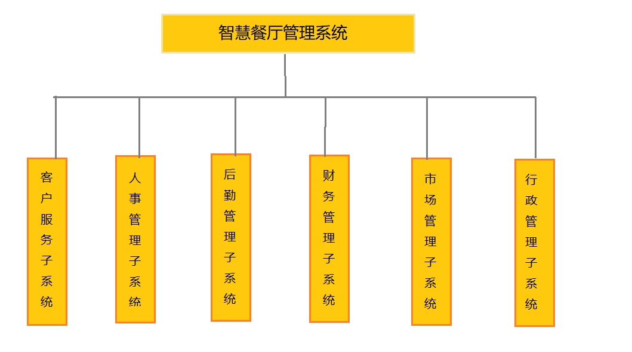

1. **用户需求分析**

**对客户：**

1. 显示菜单，存在点单功能，使得用户能够根据显示的菜单进行点单。
2. 点单完成之后，判断提交是否成功，成功后系统建立订单。
3. 在用户用餐结束后进行结账操作，修改订单状态，为用户返回发票信息。
4. 系统需要能够提供一个让客户与服务员联系的通道，使得客户能够随时呼叫服务员。
5. 系统要提供会员的线上服务，使会员能够在线上对自己的账户进行操作
6. 在客户完成消费之后系统需要能够对每一笔订单发出评价请求
7. 需要有预订功能

**对服务员：**

1. 系统需要能够显示餐厅的剩余座位数与对应的编号，从而使得服务员能够根据剩余座位来带领客户就坐。
2. 系统需要能够统一管理订单，支持对订单的增删查改。
3. 当客户呼叫服务员时，系统要能够提醒服务员有自己负责的客户的呼叫。
4. 订单结账功能，由服务员通过系统对自己负责的对应客户进行结账

**对厨师：**

1. 显示待烹饪的菜单，同时显示每一份菜品烹饪需要的信息
2. 显示后厨材料剩余量信息

**对客服人员**

1. 显示客户的评价，并能够对客户的评价进行回复
2. 统计客户评价

**对预订员**

1. 需要提供订单预定的功能
2. 须提供订单管理功能

**对申请入职的申请人：**

1. 展现公司的现状，包括工资发放、员工福利、公司运营模式等信息
2. 接受申请人向公司投递的简历，包括分类、上传、归档等操作
3. 同步申请人信息，包括身份信息和入职信息

**对考核员：**

1. 展示申请人的分类的简历信息
2. 修改申请人的考核成绩，考核结果等信息
3. 记录新入职员工的培训成绩以及培训完成后的结果导向
4. 记录新老员工定期考核成绩以及判定结果

**对新入职员工：**

1. 展示自己的基本信息以及培训计划
2. 展示自己的培训导师信息
3. 显示公司还需找人的部门信息
4. 接受对于公司的意见以及建议

**对员工：**

1. 记录员工入职信息以及工作记录信息
2. 及时更新员工的身份信息变动
3. 及时更新员工人员变动，包括部门变动，新员工入职以及员工离职
4. 展示公司员工的基本信息，包括部门、电话。
5. 接受对于公司的意见以及建议

**对培训员：**

1. 展示新员工的基本信息
2. 适当修改员工的培训方案，按照实际情况进行
3. 对每一项培训，对每位员工进行测评并将结果录入

**对财务人员：**

1. 展示当前员工的基本信息
2. 根据员工的职位变化修改员工的工资发放
3. 根据考核员对员工考核的结果，及时计算公司在财政方面的变化并记录

**对仓库管理人员：**

1. 操作货物的出库入库
2. 统计货物需求量与消耗量
3. 安排货物分区分类
4. 冷库温度和仓库环境控制
5. 发送补货订单

**对配送员：**

1. 接收餐厅订单
2. 提前向仓库发出申请
3. 规划配送路线
4. 统计配送数据

**对采购员：**

1. 生成货物清单
2. 获取市场信息
3. 统计生成采购情况

**对生产人员：**

1. 获取特色产品生产流程
2. 按需向仓库取货
3. 实时监测生产情况
4. 统计生产成品并存入仓库

**对研发设计人员：**

1. 管理品牌特色产品
2. 统计研发新菜品成果
3. 辅助设计品牌IP周边
4. 更新厂房产品生产流程
5. 联系相关厂家进行制作

**总会计员：**

1. 每月计算所有工作人员应发放的工资
2. 每月统计餐厅各项支出及收益，最终得出每个月的财务报表。
3. 每月根据财务报表缴纳相应的税款。
4. 对项目进行拨款。
5. 对于HR申请的项目进行审查以及相应资金拨款。

**项目设计人员：**

1. 申请研发新菜品，提出所需要的研发资金以及给出相应的预期结果。
2. 申请线上活动所需资金，对餐厅进行推广等。
3. 申请对于餐厅环境，办公环境进行优化。

**项目审核人员：**

1. 对项目设计人员提出的项目进行审核。不通过则驳回。
2. 对于通过的项目和总会计员申请相应款项的拨放。

**HR：**

1. 向总会计员提出需要招聘的人员以及相应给出的目标薪资。
2. 向总会计员申请挖掘其他企业人才所需要的资金。
3. 向总会计员申请辞退工作人员相应的赔款。

**市场经理：**

1. 指定市场经营战略
2. 制定餐厅的菜品价格
3. 审批仓管部门的需要采购的食品原材料
4. 制定市场运营方案

**宣传人员：**

1. 在餐厅周围发放传单对餐厅进行宣传
2. 在相关的报纸媒体上宣传餐厅
3. 组织免费试吃的活动
4. 寻找明星对餐厅进行代言
5. 维护好餐厅的品牌形象

**行政主管：**

1. 餐厅员工工作日和休息日的排班安排
2. 组织员工开展会议
3. 制定餐厅的员工守则
4. 制定餐厅的规章制度，各项业务的处理流程
5. 员工的升职与降职等事务

**资料管理员：**

1. 管理归档员工的档案信息
2. 管理餐厅的各项资格证书，荣誉证书等
3. 管理餐厅员工图书馆的图书资料。

## 用例建模

**系统边界**

从需求中可以看出，客户可以通过统一的客户用终端与系统交互，根据客户的操作触发相应事件。同时餐厅工作人员可以根据员工用终端显示的信息，更好地为客户提供服务，并完成自己相应的本职工作。餐厅管理员可以在办公室通过电脑等其他终端查看并打印年度报告、市场分析报告等信息，还可以在电脑终端进行决策。

**系统执行者**

在服务子系统中：客户通过服务子系统中的界面与餐厅进行交互，服务员可以通过服务子系统与客户进行间接交流。餐厅清洁人员可以在系统中查看清洁信息。厨师通过子系统查看订单菜品信息。

**顶层用例图**

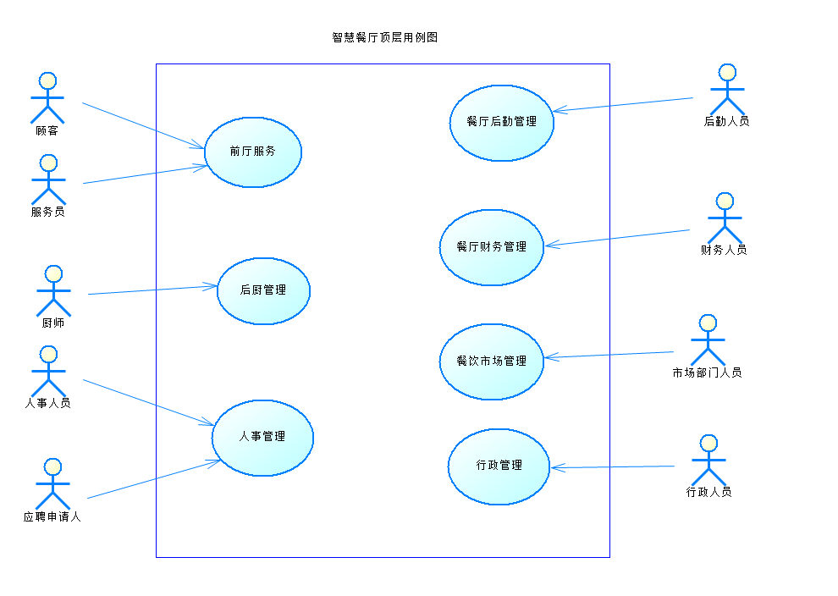

1. **前台服务子系统建模：**
2. 子系统简单描述

服务子系统主要面向客户和前厅工作人员，客户在进入餐厅之后，由服务员引导上座。每一张餐桌配备有一个统一的终端，客户在终端上下单后，订单信息传到后厨。厨师收到订单后，按照订单对应的菜品进行烹饪。烹饪完毕后由服务员将菜品端上餐桌，客户用餐完毕后在客户端通过第三方支付系统进行付款。

其中用例有：

预订管理、订单预订、结账、显示客户评价、回复客户评价、统计客户评价、呼叫提醒、客户消费服务、显示信息、会员服务、修改菜品状态、设置座位清洁状态

1. 用例图：

一层用例图：

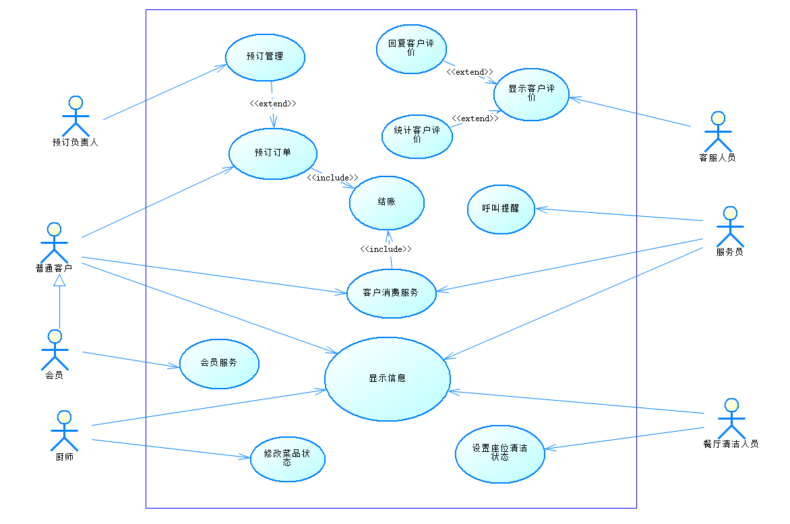

服务子系统一层用例图

二层展开用例图：

客户消费服务展开用例图：

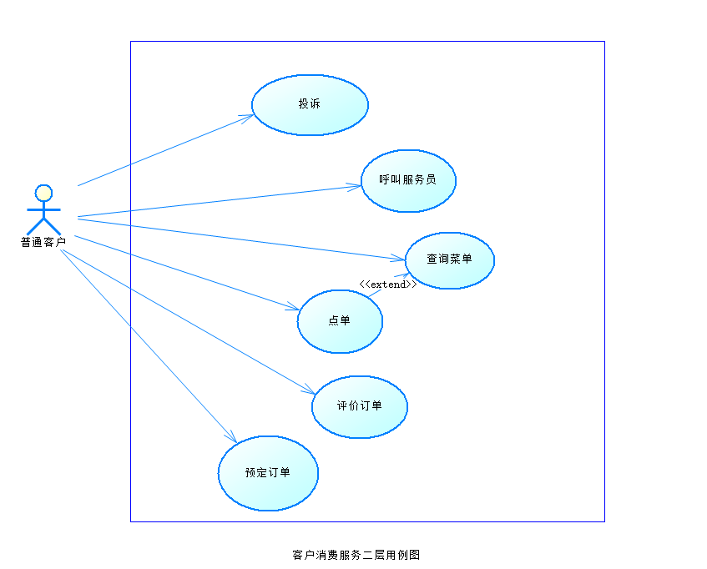

提供会员服务展开用例图：

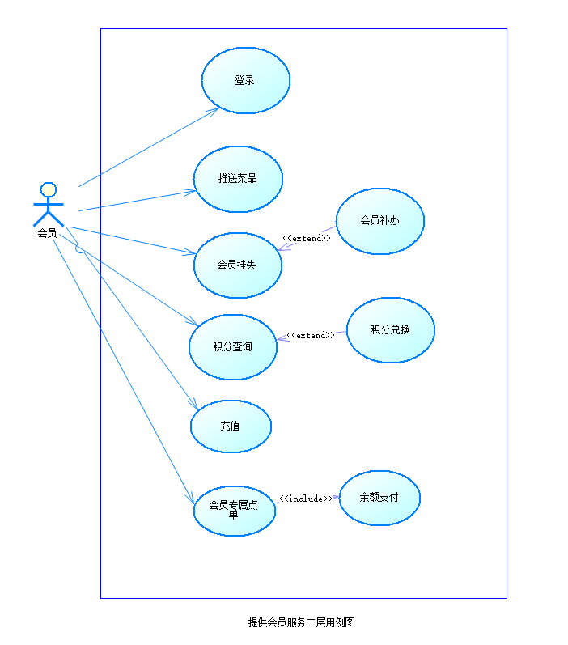

显示信息展开用例图：

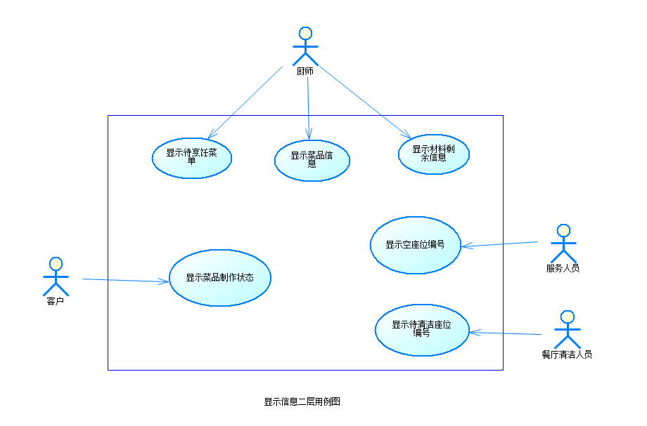

1. 主要用例描述：

**点单**

|  |  |
| --- | --- |
| **用例名称：** | 点单 |
| **简要说明：** | 客户可以在系统上查看菜品信息和点菜，提交后成功下单。 |
| **参与者：** | 普通客户，系统 |
| **用例标识号：** | 7 |
| **前置条件：** | 餐厅点单终端正常运行 |
| **后置条件：** | 系统提示客户成功下单 |
| **基本事件流：** | 1. 客户点击餐厅统一提供的点单终端的点单按钮，进入点单页面开始点单，用例开始 2. 系统展示菜单名称，价格，图片，剩余量等信息，以供客户选择 3. 客户通过点击菜品下方的点菜按钮选择菜品，点击多次会点多份此菜品   A2：客户点击菜品图片  A3：客户点击购物车   1. 系统将点单的菜品添加到购物车页面中 2. 客户点击点单页面的提交按钮   A1：返回点单界面   1. 系统判定客户选择的内容是否有效（菜品剩余量是否足够），判定成功则存储订单，并提示客户提交成功，用例结束   E1：菜品不足 |
| **其他事件流：** | A1: 返回点单界面   1. 在客户点击提交按钮之前可以随时返回点单界面，继续添加或者修改菜品   A2：客户点击菜品图片   1. 在客户点击菜品下方的勾选按钮前，客户可以点击菜品图片，查看其详细信息。返回后不影响前面选择的内容   A3: 客户点击购物车   1. 客户在点单过程中可以点击购物车，系统显示已经点了的菜品 2. 如果客户需要修改购物车内容，可以直接在购物车内对菜品进行增删操作，此操作会修改客户点单的内容 3. 客户点击返回按钮，返回点单界面 |
| **异常事件流：** | E1：菜品不足   1. 菜品存储量不足 2. 提示客户对应菜品储量不足 3. 系统删除购物车中的对应菜品 4. 系统显示已删除菜品提示 |
| **被包含的用例：** | 无 |
| **被扩展的用例：** | 查询菜单 |

**预订订单**

|  |  |
| --- | --- |
| **用例名称：** | 预订订单 |
| **简要说明：** | 客户可以凭手机号预订订单，预订成功会收到一张电子凭证或者纸质凭证，后续通过支付凭证用餐 |
| **参与者：** | 客户，验证系统 |
| **优先级：** | 1 |
| **前置条件：** | 客户拥有手机号， |
| **后置条件：** | 客户收到预订凭条，预订成功 |
| **基本操作流程：** | 1. 客户进入在线预约界面，点击开始预约，用例开始 2. 客户输入本人手机号，创建预订订单。   A1：修改手机号   1. 系统显示预约界面 2. 客户在预约点单界面选择预定用餐时间、桌位。 3. 系统显示菜单名称，价格，图片，剩余量等信息，以供客户选择 4. 客户根据菜单选择预定的菜品   A2：查看购物车内容   1. 客户在预约点单界面点击提交订单按钮。 2. 系统发送短信息到客户输入的手机号   A3：手机号无效   1. 客户输入验证码到系统中 2. 系统核验客户信息   A4：核验信息错误   1. 系统将核验无误信息显示在客户预订界面中 2. 客户收到电子支付凭证，系统提示下单成功后用例结束 |
| **可选操作流程：** | 其他事件流A1：修改手机号   1. 客户可以在提交订单之前修改有效的电话号码，此行为不影响后续操作   其他事件流A2：查看购物车   1. 客户可以在点了一定的菜品之后，点击购物车按钮，查看购物车内容，返回预订界面不影响其他操作 |
| **异常的操作流程：** | 异常事件流A2：手机号无效   1. 客户输入的手机号无效，订单取消创建 2. 重新填写手机号   异常事件流A3：核验信息错误   1. 客户消费信息核验失败（如：座位被占用、菜品售罄等原因） 2. 订单重新进入预订点单状态，客户修改预订点单信息 3. 客户修改完成后再次点击提交按钮，进行后续操作 |
| **被包含的用例：** | 结账 |
| **被扩展的用例** | 预订管理 |

1. **人事管理子系统建模：**
2. 子系统简单描述

本模块主要是描述系统中人事管理子系统。首先，人事管理主要是负责对于人员的招聘，员工日常的考核以及员工奖励、惩罚的决定。本模块对于整个公司系统而言，发挥着非常重要的作用，不仅仅可以为企业公司招贤纳士，还可以很好的调动员工的积极性，对于认真工作的员工进行相应的奖励，而对于不好好工作的员工可以采取一些惩罚的措施。

1. 用例图：

人事管理子系统一层用例图：

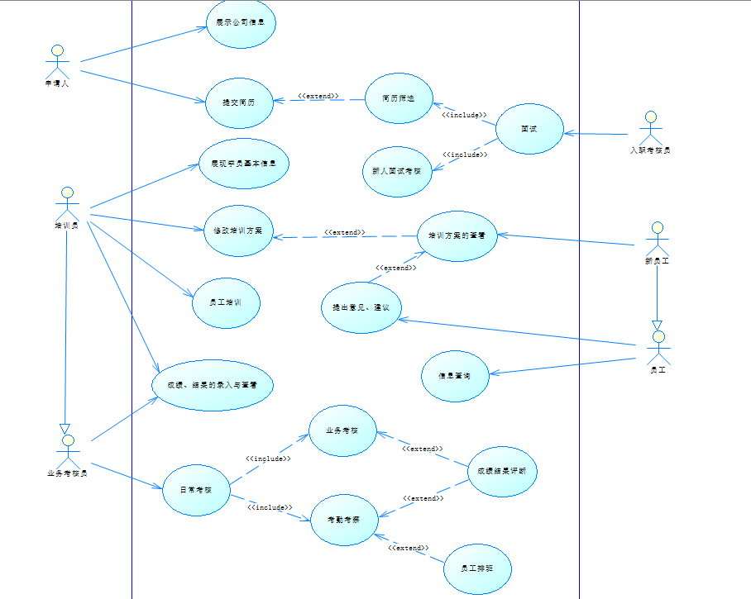

1. 主要用例描述：

|  |  |
| --- | --- |
| 用例名称： | 新人面试考核 |
| 用例标识号： | 001 |
| 参与者： | 申请人，入职考核员 |
| 简要说明： | 申请人在简历审核通过后，会受到面试通知，入职考核员会对申请人进行入职考试 |
| 前置条件： | 申请人简历通过审核 |
| 基本事件流： | 1. 申请人准时到场，提供面试通知信息（简历已通过，请参加考试），并刷条形码   A1：申请人无法准时参加考试   1. 系统对条形码信息进行核实。 2. 申请人进入考场进行考试准备 3. 考核员登陆系统，对申请人进行身份核实。   E1：申请人身份信息有误   1. 系统显示该申请人的基本信息(姓名，身份证，面试通知信息)。 2. 申请人开始考试（面试、笔试），考核员进行考试监察。 3. 考试结束后，考核员将考试过程以及结果录入系统数据库 4. 系统返回录入结果，并向考生发送成绩结果   A2：考生对成绩结果有异议 |
| 其他事件流： | A1：申请人无法准时参加考试  1.1、申请人无法准时参加考试，并向系统及时提交相关证明  1.2、系统对申请人做标记，并提醒管理员  1.3、管理员对该申请人进行缓考或取消考试操作  1.4、系统通知申请人结果信息  A2：考生对成绩结果有异议  2.1、申请人对于考试成绩有异议 ，并选择系统成绩复查功能  2.2、系统向公司人事管理负责人发送相关消息（某申请人对成绩有异议，要求复审）  2.3、相关人员组织进行成绩复查与审核，并将结果录入系统  2.4、系统返回录入信息，并通知申请人复查结果 |
| 异常事件流： | E1：申请人身份信息有误  1、申请人未提交有效的考试通知信息或身份验证不通过  2、系统对申请人进行相关标记  3、管理员重新核实身份信息，核实完毕后将解决方案录入系统  3、系统返回录入信息，并发送通知消息到该申请人 |
| 后置条件： | 考试完成，考核员成功录入信息 |

1. **后勤管理子系统建模：**
2. 子系统简单描述

针对仓库管理人员设计仓库管理相关用例，针对配送员设计配送服务相关用例，针对采购员设计采购分析相关用例，针对研发人员设计研发操作用例，针对生产人员设计生产操作用例。

1. 用例图：

后期模块一层用例图

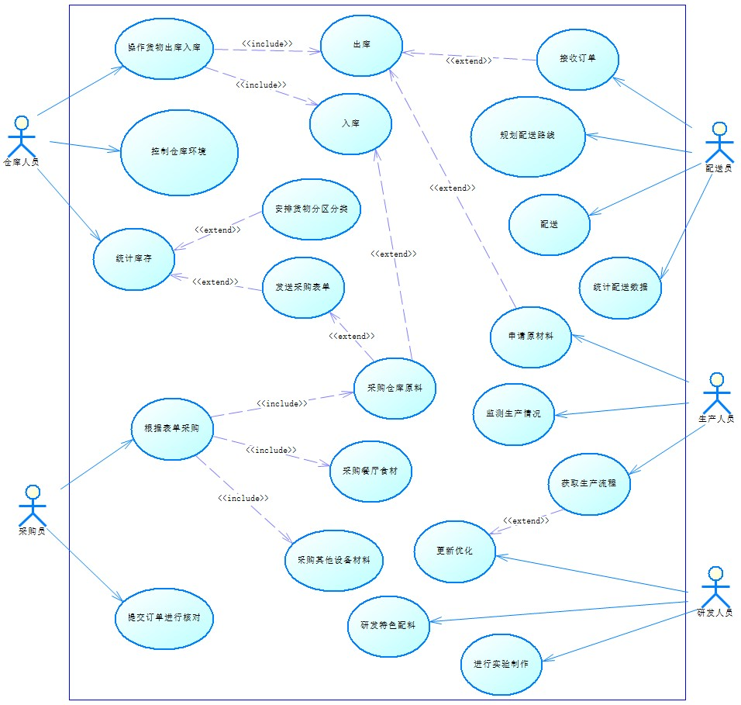

控制仓库环境二层用例：

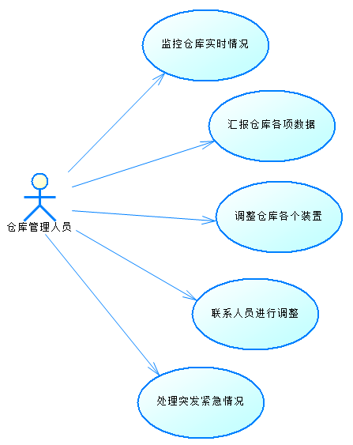

配送二层用例：

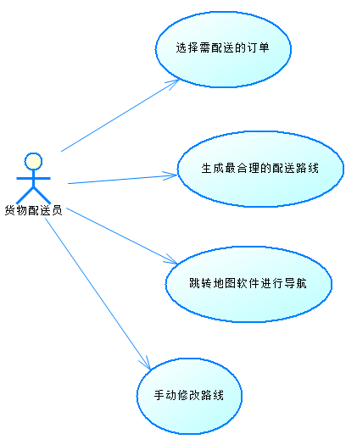

1. 主要用例描述：

|  |  |
| --- | --- |
| 用例名称 | 出库 |
| 用例描述 | 仓库管理员安排货物出库 |
| 参与者 | 仓库管理员 |
| 优先级 | 1 |
| 前置条件 | 仓库管理员进入仓库管理系统，并且收到需备货的订单 |
| 后置条件 | 1. 货物充足备货成功，将备货信息保存到系统 2. 货物不足备货失败，返回缺货信息给餐厅 |
| 基本操作流程 | 1. 仓库管理员在仓库管理界面点击进入备货出库界面，用例启动。 2. 仓库管理员查看若干条由各个餐厅发送的订单，选中其中一个进入详细操作。 3. 系统显示此订单详细信息与对应货物的仓库余量状态。 4. 仓库管理员进行权衡比较，判断是否应该在此时安排此订单的备货。 5. 仓库管理员批准此订单可以备货，订单进入待备货状态。   A1：仓库管理员决定暂缓此订单的备货，订单进入暂缓状态。  A2：仓库管理员同意此订单的部分货物可以备货，部分货物暂缓备货，订单进入半备货状态。   1. 系统根据货物分区安排通知备货员备货。 2. 备货员完成备货，将货物送至取货点，订单进入待配送状态。   A3：备货异常未能把货备齐。   1. 配送员到取货点取货开始配送，订单进入配送中状态。此用例结束。 |
| 可选操作流程 | A1：仓库管理员决定暂缓此订单的备货，订单进入暂缓状态。   1. 仓库管理员退出此订单，并标记为暂缓状态。 2. 等待系统提醒缺少的货物已经补充。 3. 提醒后再次进入该订单，回到基本操作流程的步骤3。   A2：仓库管理员同意此订单的部分货物可以备货，部分货物暂缓备货，订单进入半备货状态。   1. 仓库管理员按照可备货的货物和不可备货的货物将订单拆分。 2. 可备货部分按照基本操作流程6开始进行。 3. 不可备货部分按照可选操作流程A1进行。 |
| 异常的操作流程 | A3：备货异常未能把货备齐。   1. 备货员将异常货物信息返回给仓库管理员。 2. 仓库管理员修改订单状态为待审核并修改仓库库存信息。 3. 回到基本操作流程的步骤4。 |
| 被包含的用例 | 无 |
| 被扩展的用例 | 配送 |

|  |  |
| --- | --- |
| 用例名称 | 配送 |
| 用例描述 | 配送员配送货物到餐厅 |
| 参与者 | 配送员 |
| 优先级 | 1 |
| 前置条件 | 配送员取到货订单处于配送中状态。 |
| 后置条件 | 1. 配送成功，订单进入完成状态 2. 配送异常，处理异常事件 |
| 基本操作流程 | 1. 配送员进入配送操作界面，用例启动。 2. 配送员查看待配送的订单，系统显示各订单的基础信息和加急情况。 3. 配送员选择本次出车要配送的订单，系统为此次配送自动生成最佳配送路线。 4. 配送员比较每个订单的加急程度，权衡是否按照系统生成的配送路线配送。 5. 配送员觉得配送路线没问题，选择开始配送，所选订单进入配送中状态。   A1：配送员觉得配送路线需要调整。   1. 配送员按照路线导航配送订单。   A2：配送中途订单紧急状态发生变化，配送员需调整配送路线。  A3：配送中发生异常情况配送需中断。  7、所有订单都按照路线配送完毕，所选订单进入完成状态，配送员返回仓库，用例结束。 |
| 可选操作流程 | A1：配送员觉得配送路线需要调整。   1. 配送员进入路线编辑界面。 2. 重新规定订单的配送优先级。 3. 系统根据新的优先级重新生成最佳路线。 4. 回到基本操作流程的步骤5。   A2：配送中途订单紧急状态发生变化，配送员需调整配送路线。   1. 配送员查看加急状态发生变化的订单和原因。 2. 根据目前配送情况决定何时更改路线。 3. 进入可选操作流程A1的步骤1。 |
| 异常的操作流程 | A3：配送中发生异常情况配送需中断。   1. 发生意外情况配送无法进行，配送员设置中断配送。 2. 描述意外情况报告给系统。 3. 配送员返回仓库，配送中断，用例结束。 |
| 被包含的用例 | 选择需配送的订单、生成最合理的配送路线、跳转地图软件进行导航、手动修改路线 |
| 被扩展的用例 | 无 |

1. **财务管理子系统建模：**
2. 子系统简单描述

工资结算员每月根据底薪，考勤，奖惩信息等数据对所有员工的应发放工资进行计算，然后对其发放工资。财务报表员接受支出消息和利润消息后，生成每日的收支记录，并且每月生成一个大的总结，并且在月底进行纳税。并且会根据菜品的利润推算出热卖商品。项目审核员对项目进行审核，之后对审核通过的项目进行报销，并记录。

1. 用例图：

一层用例图：

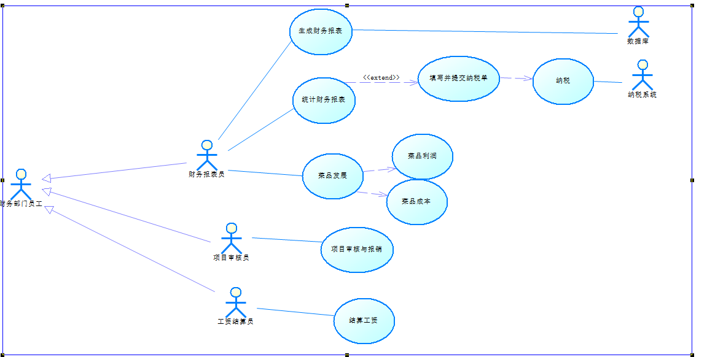

工资结算二层用例图

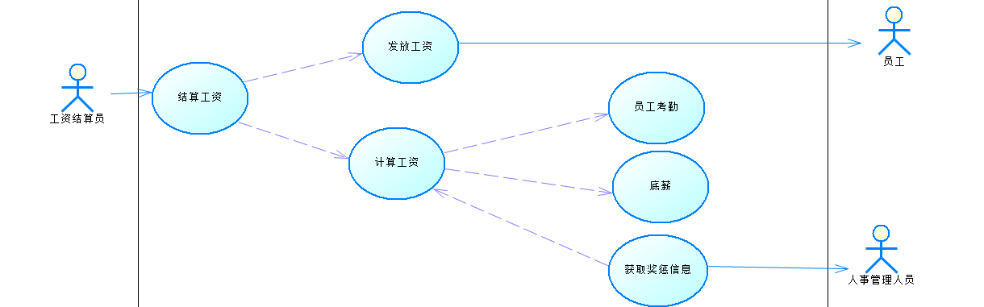

财务报表二层用例图：

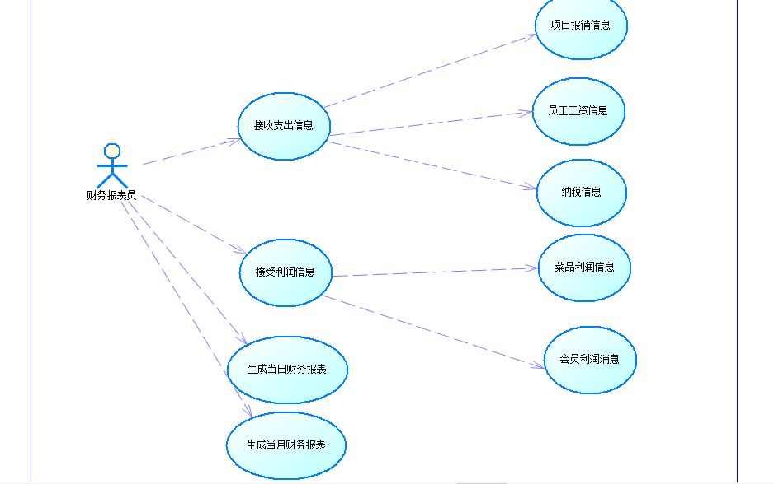

项目审核二层用例图：

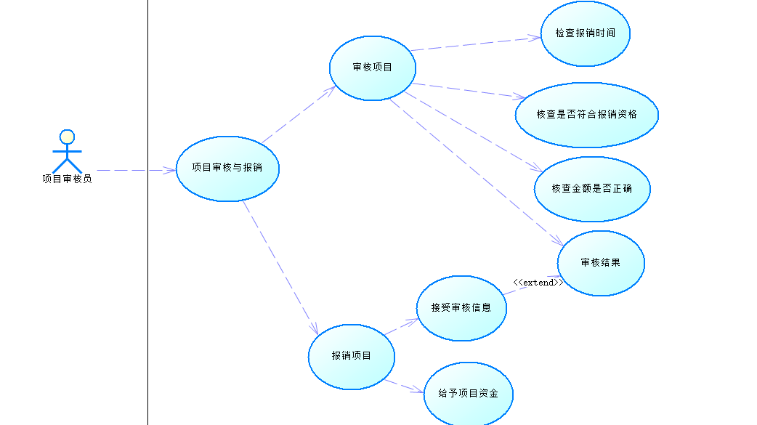

1. 主要用例描述：

统计财务报表

|  |  |
| --- | --- |
| 用例名称 | 统计财务报表 |
| 用例描述 | 财务报表员接受支出消息和利润消息后，生成每日的收支记录，并且在月底进行纳税 |
| 参与者 | 财务报表员 |
| 优先级 | 1 |
| 前置条件 | 财务报表员登陆系统，并且有支出和利润消息的获取。 |
| 后置条件 | 完成接受支出和利润消息的接受后，生成当日的收支表。 |
| 基本操作流程 | 1、当财务报表员进入统计财务报表界面，这个用例就会启动。  2、财务报表员选择查看支出消息，选择不同的支出选项进行查看。  A1当日无支出的信息  3、财务报表员把所有支出计算在一起，然后记录。  4、财务报表员选择查看利润消息，选择不同的利润选项进行查看。  A2当日无利润的信息  5、财务报表员把所有利润计算在一起，然后记录。  6、财务报表员生成当日的收支财务报表，记录，用例告终。  A3 纳税  A4生成当月财务报表 |
| 可选操作流程 | A3纳税   1. 这个替代流程启动于上述主要流程的第6个步骤，当该日属于月末时，财务报表员根据当月的收入计算出应缴纳的税款，之后向税务局进行纳税申报表的填写并缴纳税款。   A4生成当月财务报表   1. 这个替代流程启动于上述主要流程的第6个步骤，当该日属于月末时，财务报表员根据当月的收入和支出统计出当月的财务报表。 2. 财务报表员把当月财务报表存入数据库。 3. 回到流程六   A5查看利润和支出类的信息，获取各菜品的相应利润，得出热销的菜品。 |
| 异常的操作流程 | A1：当日无支出的信息   1. 这个流程发生于第二个步骤。 2. 系统中没有支出信息的记录。 3. 系统检查相应的人员是否录入信息，重新录入信息。 4. 返回第二个步骤。   A2：当日无利润的信息   1. 这个流程发生于第四个步骤。 2. 系统中没有利润信息的记录。 3. 系统检查相应的人员是否录入信息，重新录入信息。   返回第四个步骤。 |
| 被包含的用例 | 无 |

项目审核

|  |  |
| --- | --- |
| 用例名称 | 项目审核 |
| 用例描述 | 项目审核员对项目进行审核，之后对审核通过的项目进行报销，并记录。 |
| 参与者 | 项目审核员 |
| 优先级 | 1 |
| 前置条件 | 项目审核员成功登录系统，并且存在待审核报销的项目。 |
| 后置条件 | 如果一个项目被审核通过，那么该项目会被给予报销金额，同时转为已报销状态。 |
| 基本操作流程 | 1、当项目审核员进入审核界面，这个用例就会启动。  2、项目审核员开始审核项目  3、核查该项目是否符合报销时间，如果超过报销期限则驳回不予报销。  4、核查该项目是否有人事部门发放的报销资格凭证。  5、审核该项目需要报销的金额等详细信息是否正确。  A1审核结果   1. 项目审核员进入报销项目界面，查看报销资格，给予报销，用例结束。   A2报销 |
| 可选操作流程 | A1：审核结果  1、第3，4，5步骤都成功核查完毕，选择核查成功给与报销资格，否则核查失败，不予报销资格。  A2:报销  1、这个替代流程启动于上述主要流程的第6个步骤，项目审核员检查项目是否有报销资格。  2、项目审核员对有报销资格的项目进行报销，对没有报销资格的项目驳回。   1. 回到上述主要流程的第6个步骤，继续执行。 |
| 异常的操作流程 | A3获取审核信息失败  1、这个流程发生于上述主要流程的第6个步骤。  2、系统显示无法查询报销资格，返回第二步骤重新执行。 |
| 被包含的用例 | 无 |
| 被扩展的用例 | 无 |

1. **市场管理子系统建模：**

1) 子系统简单描述

2) 用例图：

3) 主要用例描述：

1. **行政子系统建模：**

1) 子系统简单描述

2) 用例图：

3) 主要用例描述：

# 领域分析

## 确定类：

在服务模块中，首先需要有客户这个类。客户类作为系统的主要参与者之一，享受系统带给客户的服务。同时在本系统中还有一个会员类，作为普通客户类的子类。会员可以在享受平台客户有的基础服务的基础上，享受餐厅提供的个性化服务。客户在下单中选择菜品，此时菜品需要作为一个类。菜品组合成了订单，订单类存储客户选择下单的桌号、菜品、价格等详细内容。每一份订单对应一个桌位，所以桌位必须要作为一个类参与系统设计，每一个客户在享受服务的过程中，还可以对服务、菜品等做出评价。评价可以作为一个类。在餐厅中必须要有工作人员，工作人员类作为一个基类，泛化出各种职位的人员。而在餐厅的工作人员中，有评价收集人员，回复客户的评价，收集投诉。所以评价收集人员需要作为一个工作人员泛化出的类。工作人员类泛化出的大厅服务员类负责直接为客户提供线下服务。厨师负责烹饪菜品，预定员类负责处理预定订单。工作人员类泛化出的清洁人员类，负责餐厅的卫生清洁，包括桌面清洁、地面清洁等工作

在人事模块中，经过仔细研究得出，人事管理子系统的业务实体包括：申请人、简历、通知、入职考核员、成绩、培训员、员工、业务考核员、面试考核、培训、日常考核、数据库等。其中，入职考核员、业务考核员、培训员都是考核员的泛化。各实体间的对应关系如下：申请人和简历，申请人和通知都是一对一的关系，而入职考核员和成绩是一对多的关系，一个面试考核对应有多个入职考核员。培训员和培训是多对一的关系，而一个培训员可以对多个成绩进行操作，培训类与员工是一对多的关系。最后，一个日常考核对应着多个业务考核员，员工与日常考核是多对一的关系。而面试考核，日常考核以及培训与数据库都是一对一的关系。

财务系统要实现的功能肯定得包括给员工发放工资，所以有一个工资发放员的类。这个类需要获取所有员工的工资信息，所以得有一个储存员工工资信息的类——员工工资信息单，如此技能完成员工工资发放的功能。财务系统同时也得对于公司每天的运营状况有所了解，公司每天的各种开支信息以及各方面的利润信息都得有所了解，所以有两个类，支出信息类和利润信息类，财务报表员可以通过这两个类获取公司的财务信息，然后生成相应的财务报表存入数据库。同时根据查看得到的利润和支出类的信息，获取各菜品的相应利润，得出热销的菜品。最后是一个公司肯定会有各种各样的项目，这些项目需要有项目申请者提出，也需要有项目审核员对项目进行审核。

对于后勤子系统而言，应按照人员和数据来划分类的设计。那么综合人员类的公共属性方法，先设计出后勤人员类作为父类，在细化设计出具体的仓库管理员、配送员、采购员、生产人员和研发人员。对于数据类，物流基本数据可以作为配送单类、采购单类和订单类的父类，仓库数据类和仓库环境类为仓库管理员实现管理仓库服务，实验数据和生产数据类的设计服务于研发和生产功能，配方类则用来记录管理餐厅的特色配方。

根据上面的描述，提取出的类对象有

|  |  |  |  |  |  |  |  |  |  |  |
| --- | --- | --- | --- | --- | --- | --- | --- | --- | --- | --- |
| 客户 | 会员 | 菜品 | 订单 | 桌位 | 评价 | 工作人员 | 评价收集人员 | 大厅服务员 | 厨师 | 预定员 |
| 清洁人员 | 申请人 | 入职考核员 | 考核员 | 成绩 | 简历 | 通知 | 培训员 | 员工 | 数据库 | 业务考核员 |
| 项目申请者 | 项目审核人员 | 财务报表员 | 工资结算员 | 支出统计类 | 利润统计类 | 热销菜品 |  |  |  |  |

## 确定类的属性：

客户类：名字、年龄、性别、电话

会员类：会员编码、余额、积分、生日、打折等级

订单类：桌位、菜品、总价、是否打折、负责服务员、状态

桌位类：编号、状态、订单号

菜品类：编号、主要负责厨师、主要原材料、名字、价格、状态

评价类：编号、内容、发出者

评价收集员：员工编号、年龄、名字、性别

大厅服务员类：员工编号、年龄、名字、性别、负责桌位

厨师类：员工编号、年龄、名字、性别

预定员类：员工编号、年龄、名字、性别、是否负责在线预定、负责订 单数量

会员管理员类：员工编号、年龄、名字、性别

后勤人员：姓名、工号、部门、职务

仓库管理员：管理员账号、密码

配送员：配送工具、负责门店

采购员：负责类型、账户

生产人员：负责产品、出错率

研发人员：负责的新产品、研发进度

物流基本数据：时间、操作人工号、类型

仓库环境：冷酷温度、门卫情况、报警状态

配送单：目标门店、是否齐全

仓库数据：货物、剩余量、需求量、消耗速度

实验数据：成功率、安全标准

生产数据：生产量、达标率

订单：数量、金额、来源

配方：原材料、计量、成本

申请人类：姓名、电话，住址、身份证号、年龄、文化程度

通知类：编号、发送人、接收人、内容

简历类：ID，姓名，内容

面试考核类：考核员，申请人，结果

入职考核员类：ID，姓名，联系方式，年龄

考核员类：ID，姓名，联系方式，年龄

成绩类：ID，考核员，被考核对象（申请人、员工），成绩结果

培训员类：ID，姓名，联系方式，年龄，培训类型

培训类：培训员，学员，培训项目，成绩

新员工类：ID，姓名，年龄，联系方式，部门，职位

员工类：ID，姓名，年龄，联系方式，部门，职位

业务考核员：ID，姓名，联系方式，年龄

日常考核类：考核员，员工，考核项目，成绩

项目申请者：ID，NAME,time,部门，职务。

项目审核人员：资格，Name,ID,部门，职务。

财务报表员：纳税时间，纳税金额，月总利润，月总支出，Name,ID,部门，职务。

工资结算员：time，Name,ID,部门，职务。

支出统计类：单项支出，总支出。

利润统计类：单项利润，总利润。

热销菜品：菜品成本，菜品利润，菜品售出数量

## 类图

1. 实体类：

服务子系统类图：

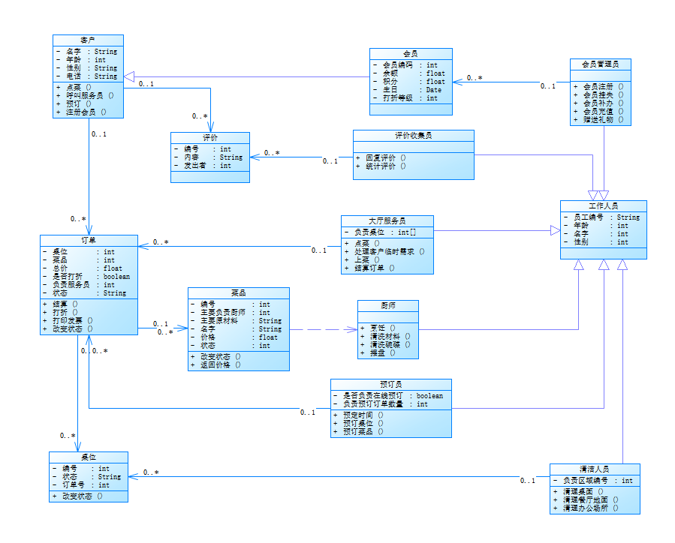

人事子系统类图：

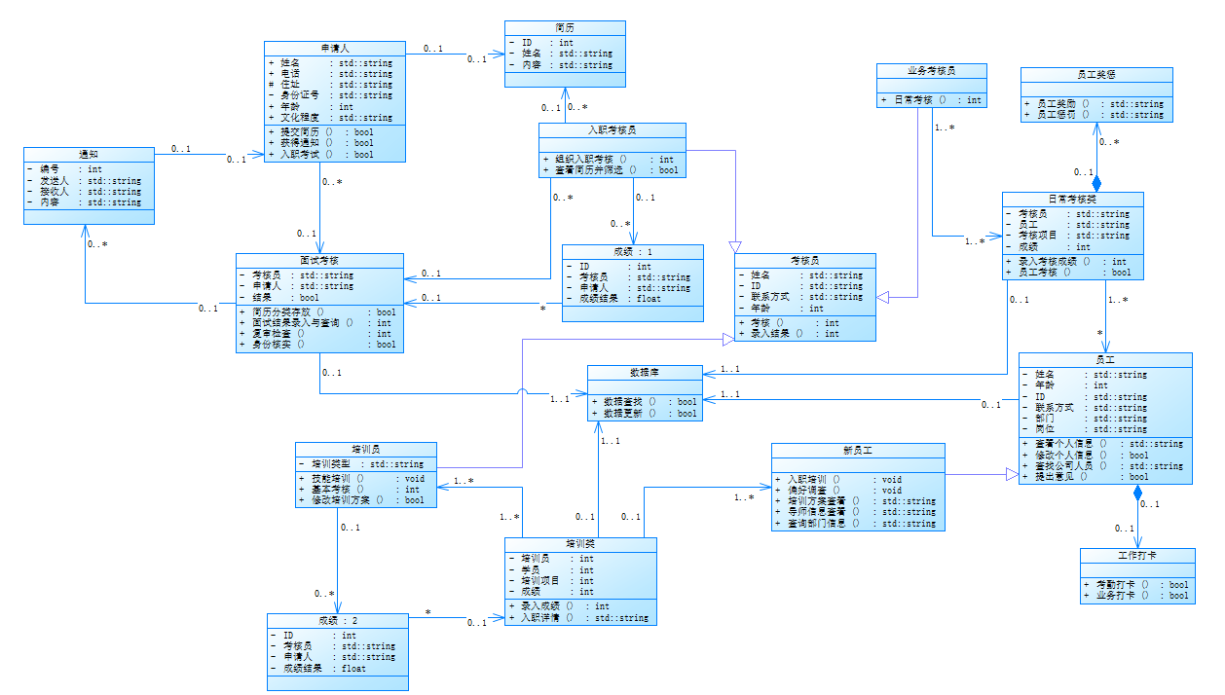

后勤子系统类图：

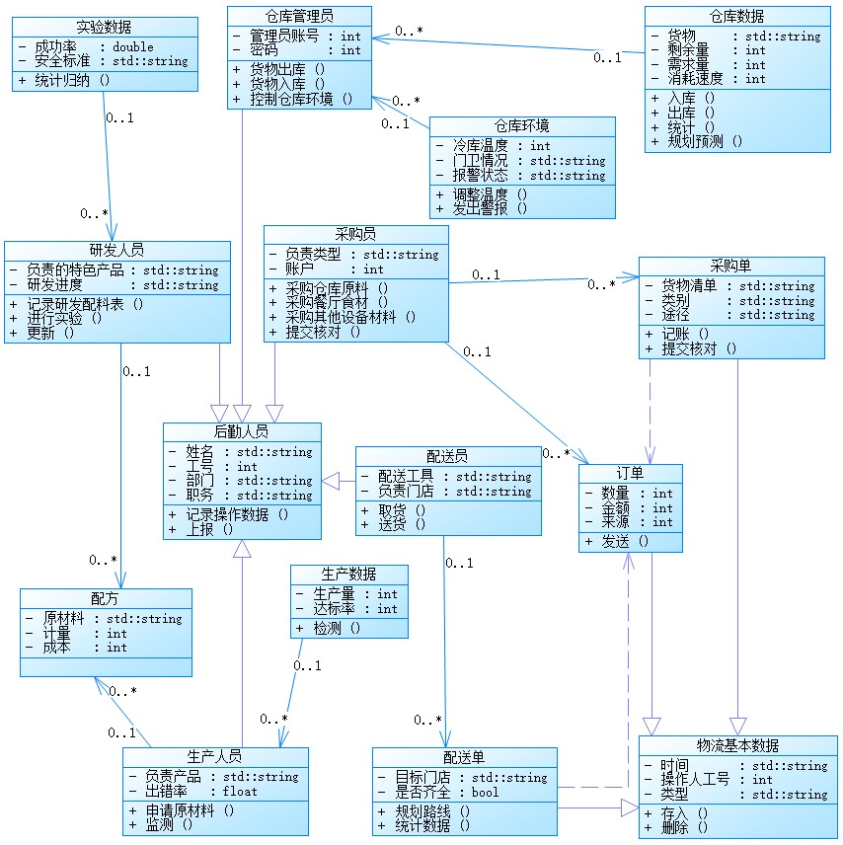

财务子系统类图：

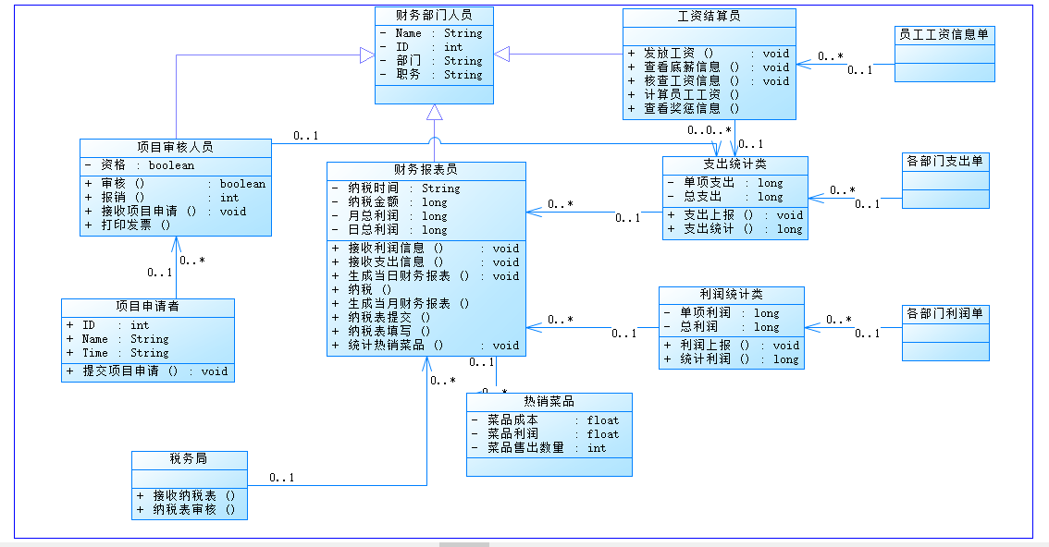

1. 控制类：

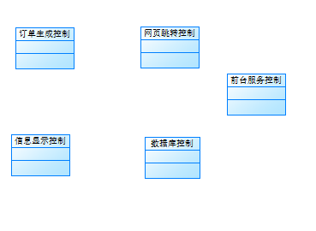

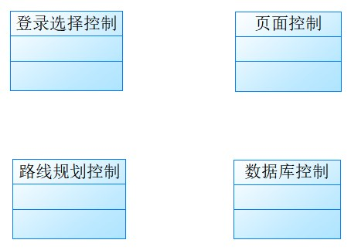

1. 边界类：

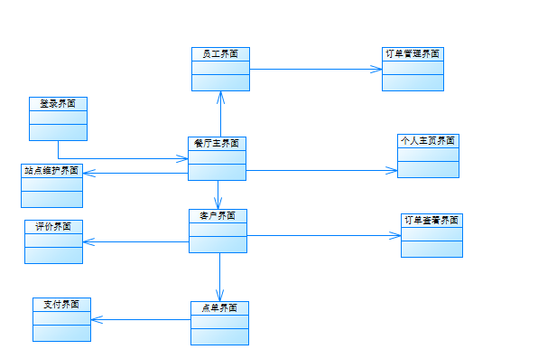

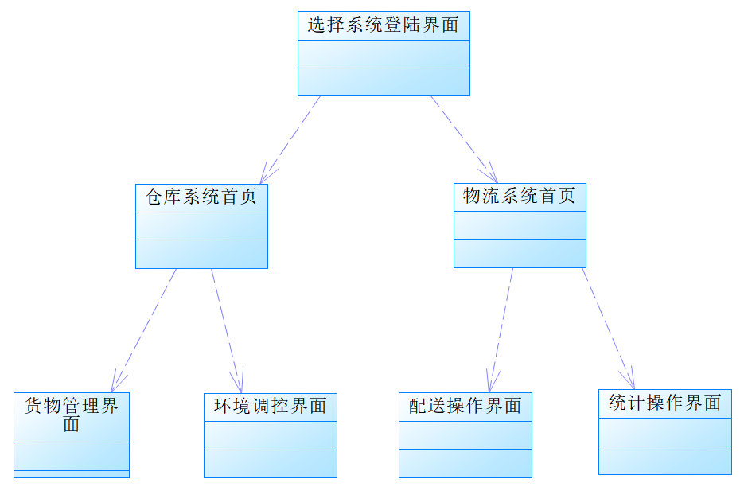

# 总体设计

## 确定类的方法：

客户类：点菜（）、呼叫服务员（）、预定（）、注册会员（）、结算（）、 打印发票（）

会员类：结算（）、点菜（）、呼叫服务员（）、预定（）、打印发票（）、 登录（）、挂失会员（）、查看积分（）

订单类：结算（）、打折（）、打印发票（）、改变状态（）

桌位类：改变状态（）

菜品类：改变状态（）、返回价格（）

评价收集员：回复评价（）、统计评价（）

大厅服务员类：辅助点菜（）、处理客户临时要求（）、上菜（）、辅助结 算订单（）

厨师类：烹饪（）、清洗材料（）、清洗碗碟（）

预定员类：预定时间（）、预订桌位（）、预定菜品（）

会员管理员类：会员注册（）、会员补办（）、会员充值（）、赠送礼物（）

清洁人员类：清理桌面（）、清晰地面（）、清理办公场所（）

后勤人员：记录操作数据（）、上报（）

仓库管理员：货物出库（）、货物入库（）、控制仓库环境（）

配送员：取货（）、送货（）

采购员：采购仓库原材料（）、采购餐厅原材料（）、采购其他设备材料

（）、提交核对（）

生产人员：申请原材料（）、监测（）

研发人员：记录研发配料表（）、进行实验（）、更新（）

物流基本数据：存入（）、删除（）

仓库环境：调整温度（）、发出警报（）

配送单：规划路线（）、统计数据（）

仓库数据：入库（）、出库（）、统计（）、规划预测（）

实验数据：统计归纳（）

生产数据：检测（）

订单：发送（）

申请人类： 提交简历(), 获得通知(), 入职考试()

面试考核类：简历分类存放(), 面试结果录入与查询(), 复审检查(),

身份核实()

入职考核员类：组织入职考核(), 查看简历并筛选()

考核员类：考核(), 录入结果()

培训员类：技能培训(), 基本考核(), 修改培训方案()

培训类：入职详情划分与查看(), 录入成绩()

新员工类：入职培训(), 偏好调查(), 培训方案查看(), 导师信息查看(),

查询部门信息()

员工类：查看个人信息(), 修改个人信息(), 查找公司人员(), 提出意见()

工作打卡类：考勤打卡(), 业务打卡()

业务考核员：日常考核()

日常考核类：录入考核成绩(), 员工考核()

员工奖惩类：员工奖励(), 员工惩罚()

项目申请者：提交项目申请（）。

项目审核人员：审核（），报销（），接收项目申请（），打印发票（）。

财务报表员：接收利润信息（），接收支出信息（），生成当日财务报表（），纳税（），纳税表提交（），纳税表填写（），统计热销菜品（）。

工资结算员：发放工资（），查看底薪信息（），核查工资信息（），计算员工工资（），查看奖惩信息（）。

支出统计类：支出上报（），支出统计（）。

利润统计类：利润上报（），利润统计（）。

## 确定类之间的关系：

泛化关系：仓库管理员、配送员、采购员、生产人员和研发人员类是后勤人员类的基类，订单、采购单、配送单类是物流基本数据的基类。

关联关系：实验数据类对研发人员类、研发人员类对配方类、生产人员类对配方类、生产数据类对生产人员类、配送员类对配送单类、采购员类对采购单类、采购员类对订单类、仓库环境类、对仓库管理员类、仓库数据类对仓库管理员类这些都是一对多的关联关系。

依赖关系：采购单类对订单类、和配送单类对订单类是依赖关系。

主要类的状态图：

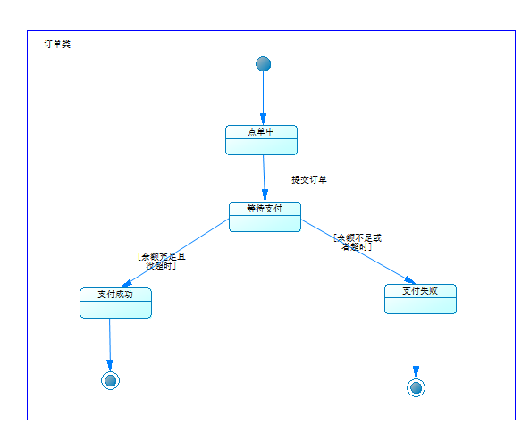

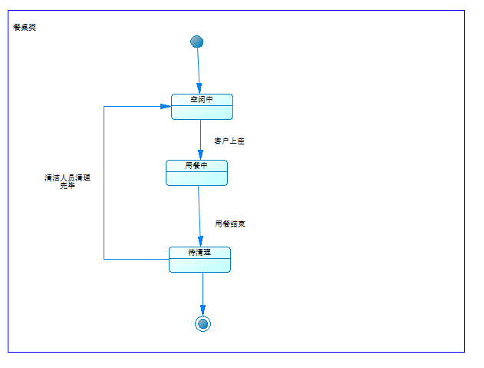

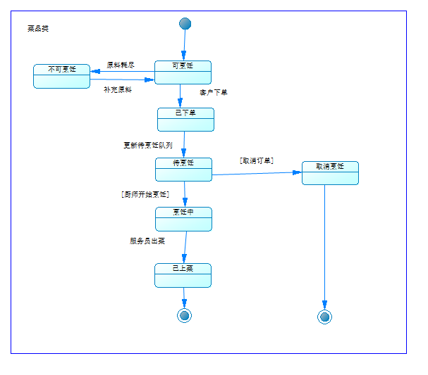

订单类的状态图：  
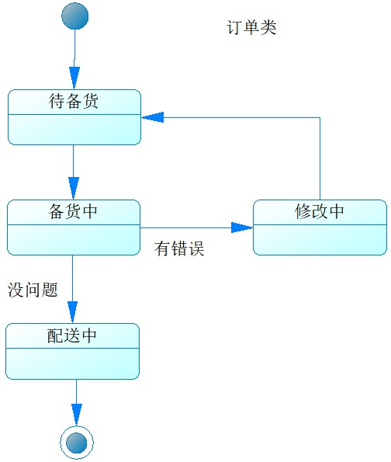

出入库状态图：

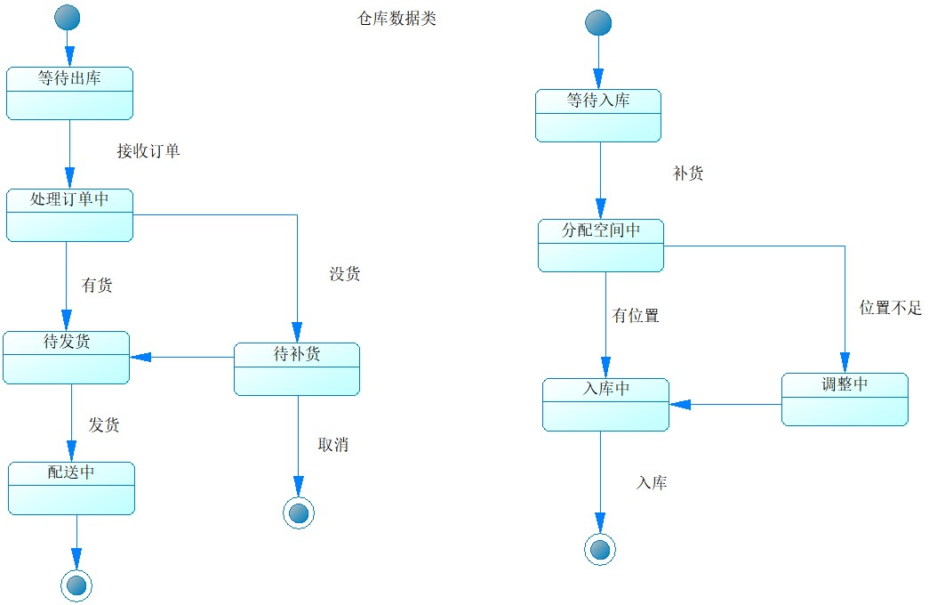

申请人类状态图：

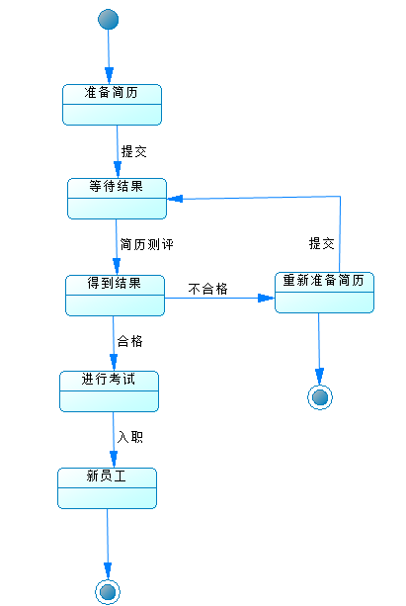

日常考核类状态图：

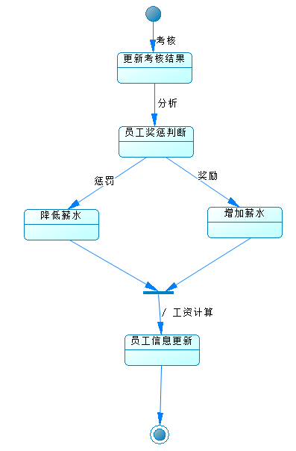

## 重点用例设计：

**点单用例：**

用例的活动图：

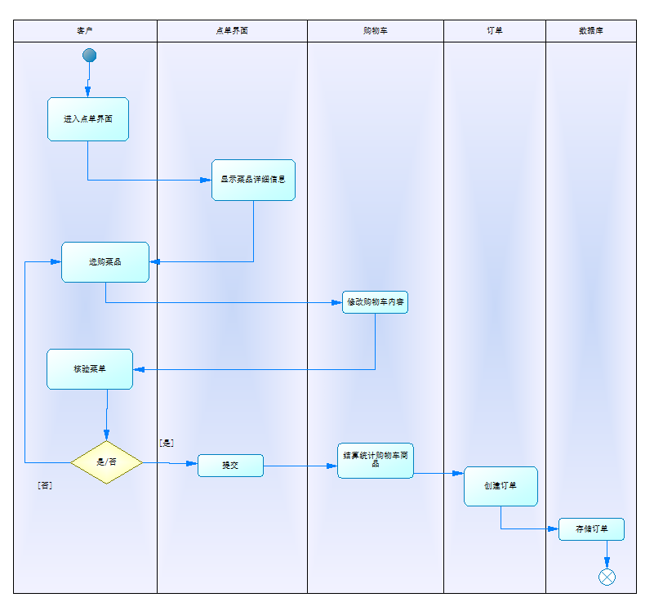

用例的时序图：

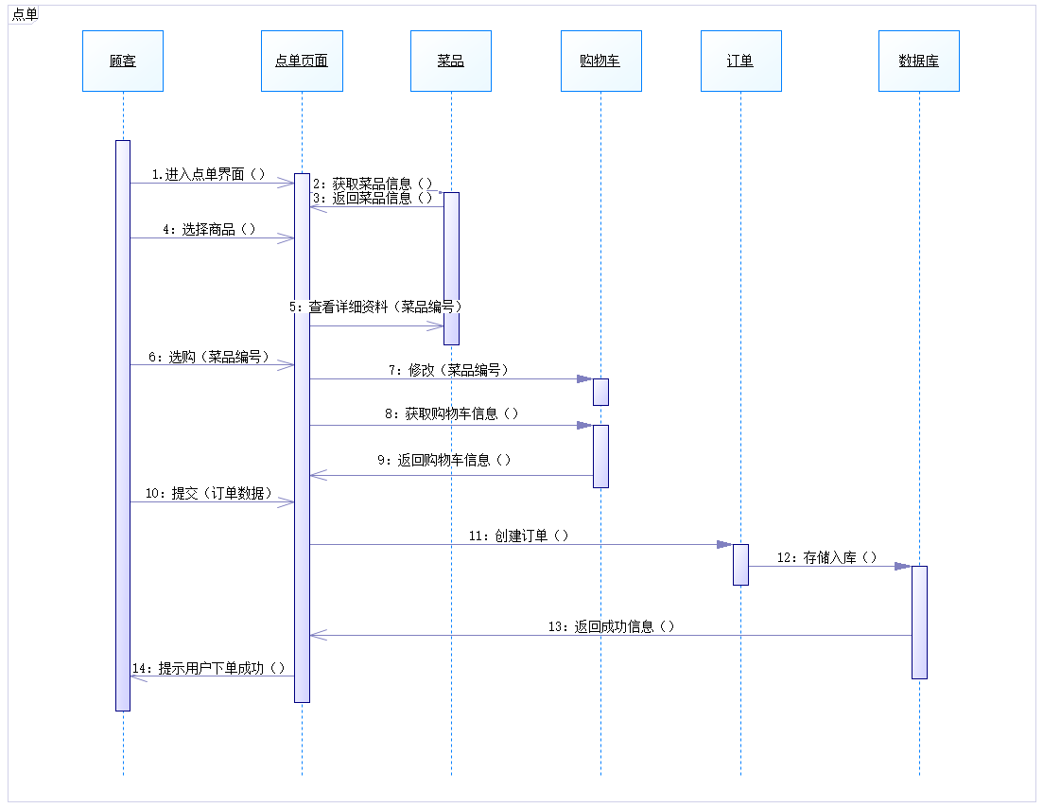

用例的协作图：

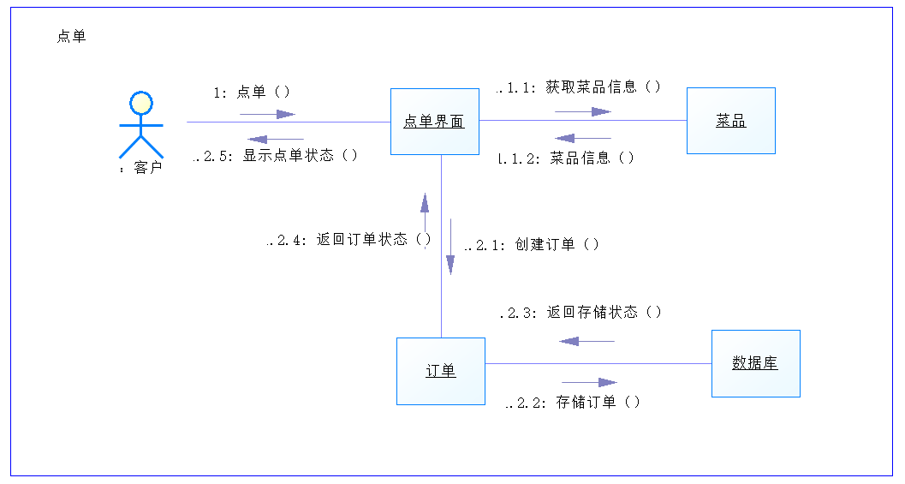

**预定订单用例：**

用例的活动图：

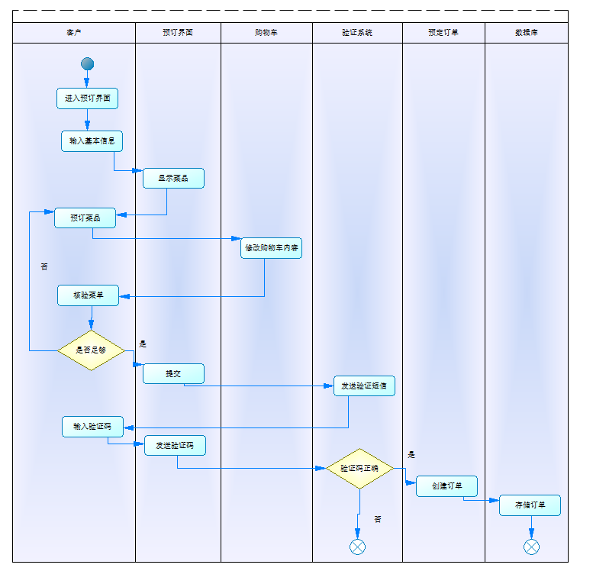

用例的时序图：

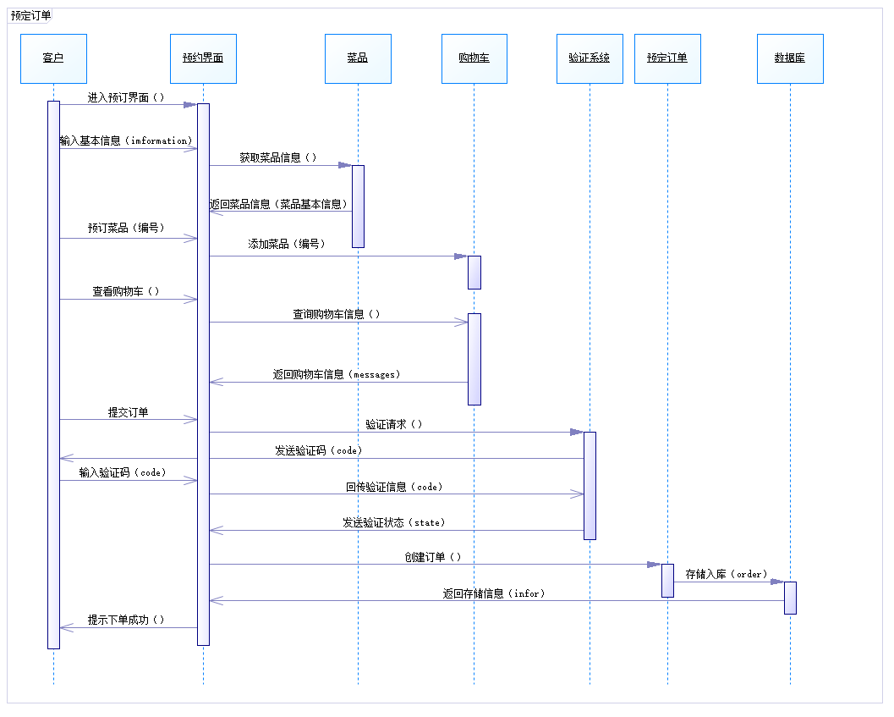

用例的协作图：

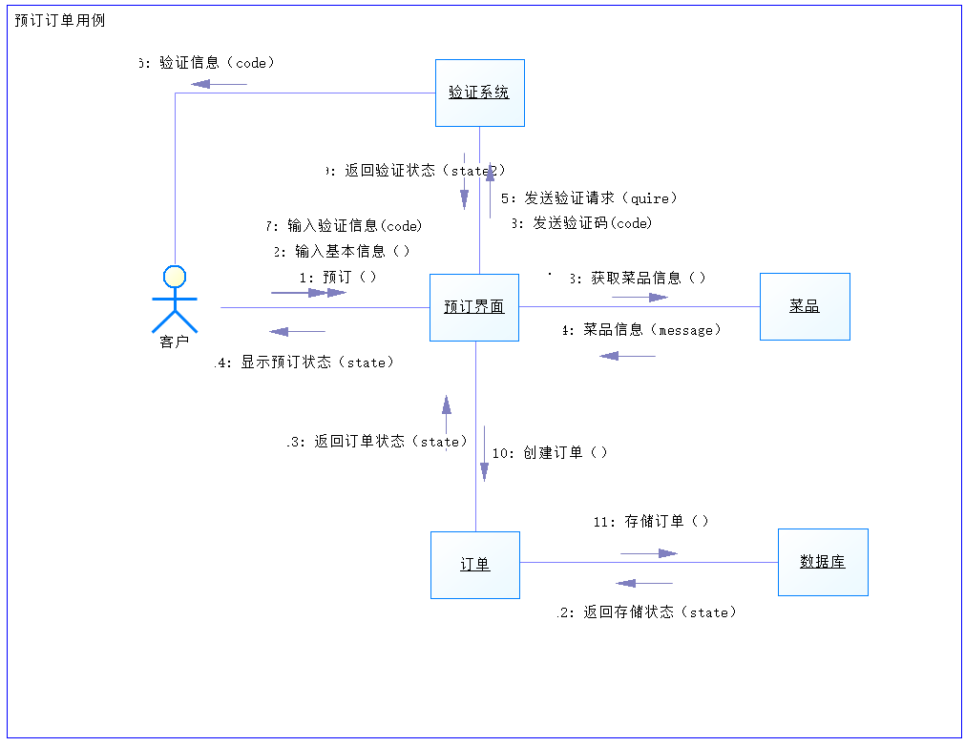

**出库用例：**

出库用例活动图：

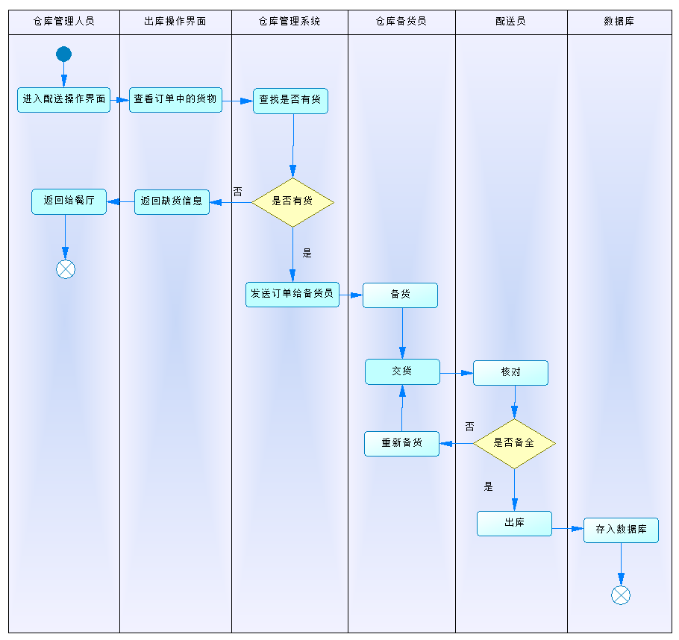

出库用例时序图：

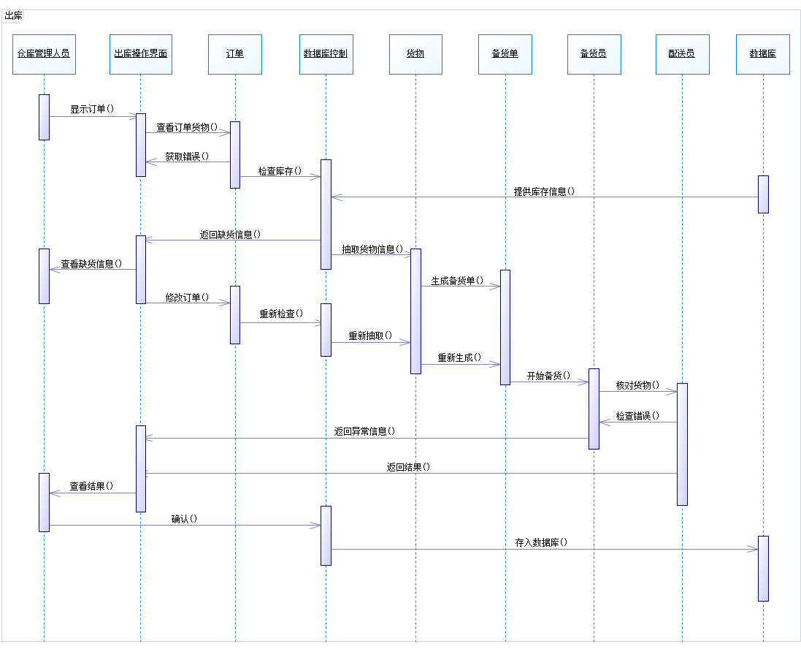

出库用例协作图：

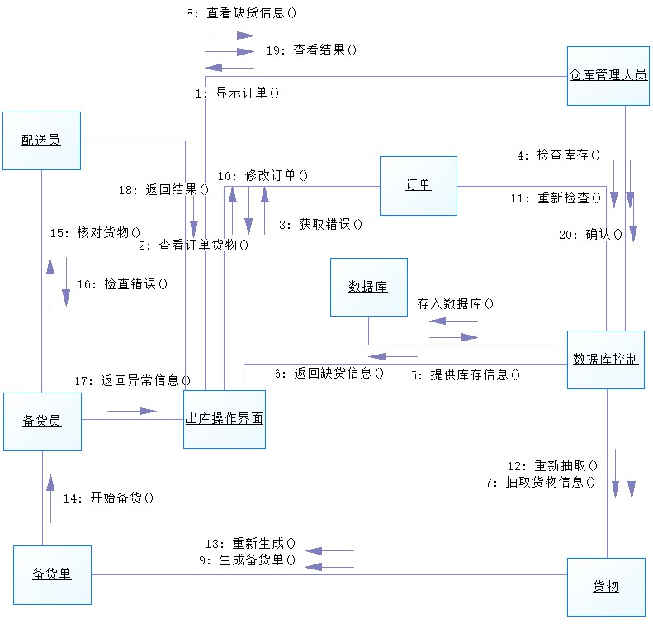

**配送用例：**

配送用例活动图：

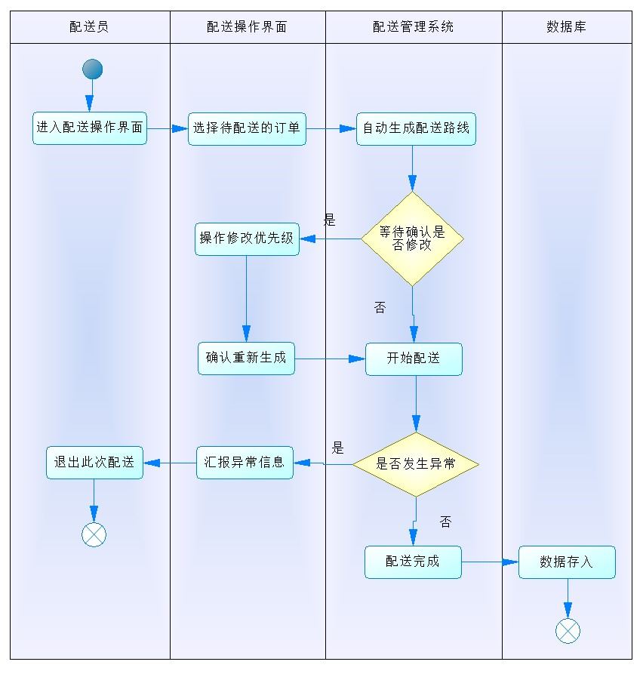

配送用例时序图：

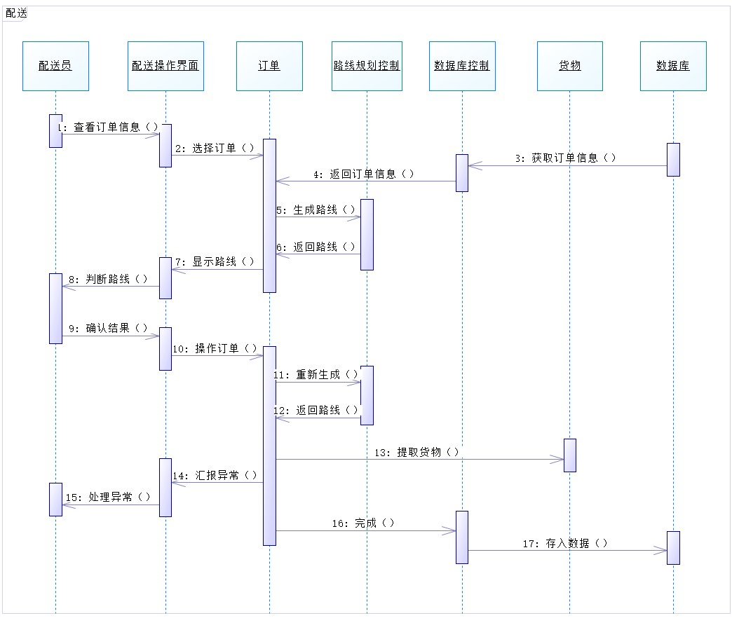

配送用例协作图：

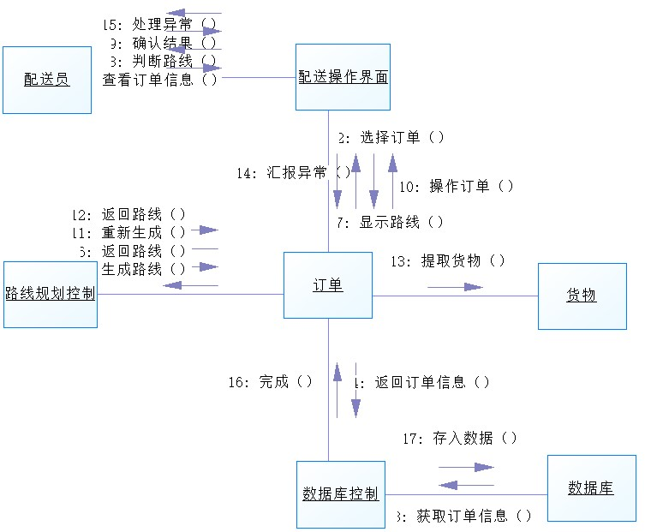

**新人入职用例：**

活动图：

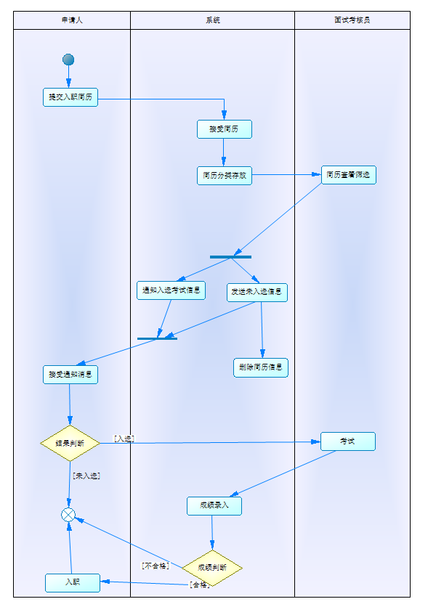

顺序图：

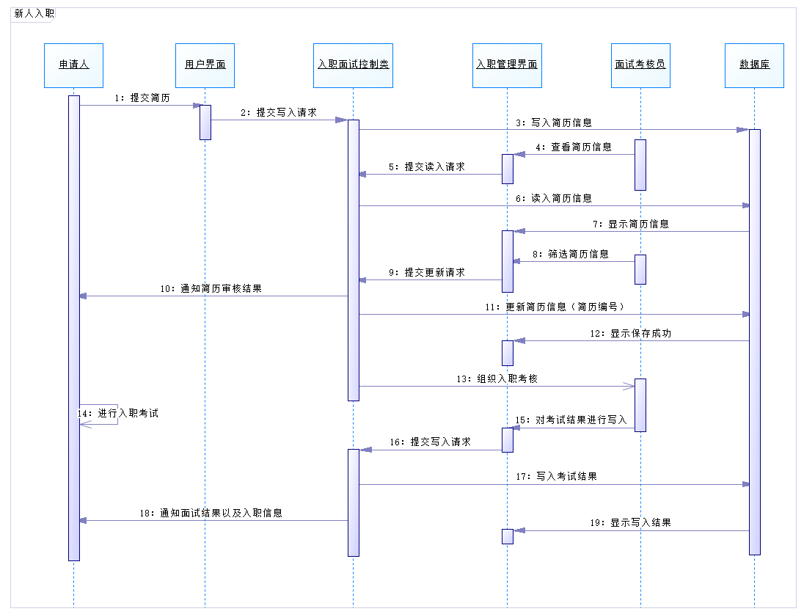

协作图：

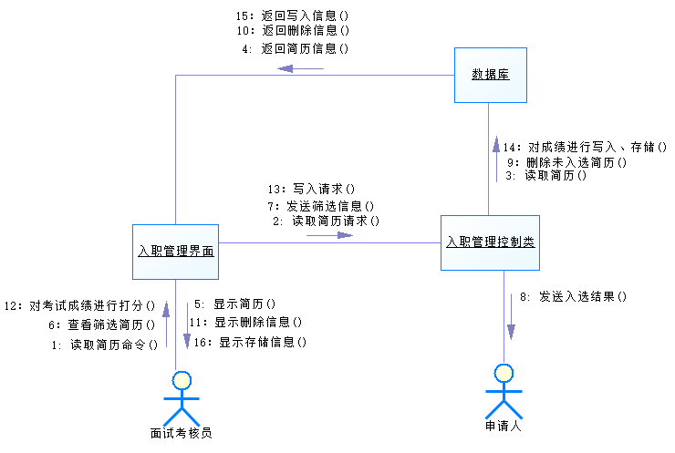

**财务报表用例:**

活动图

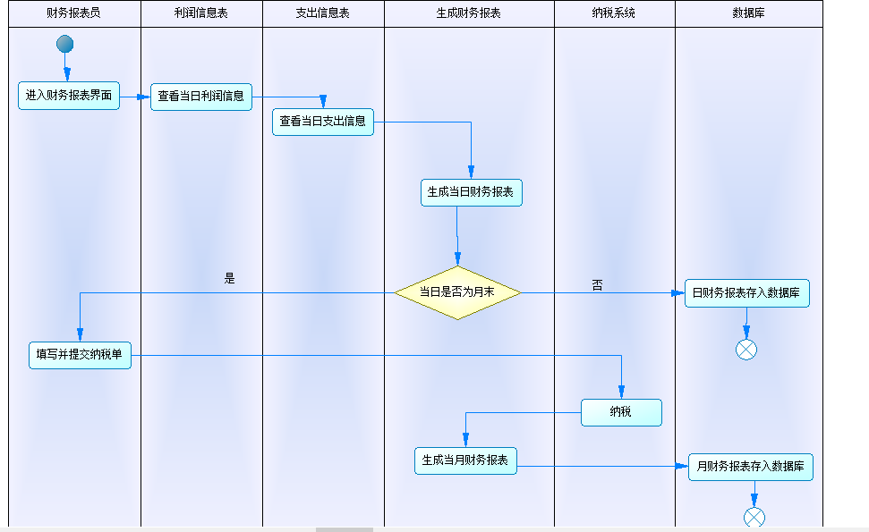

顺序图

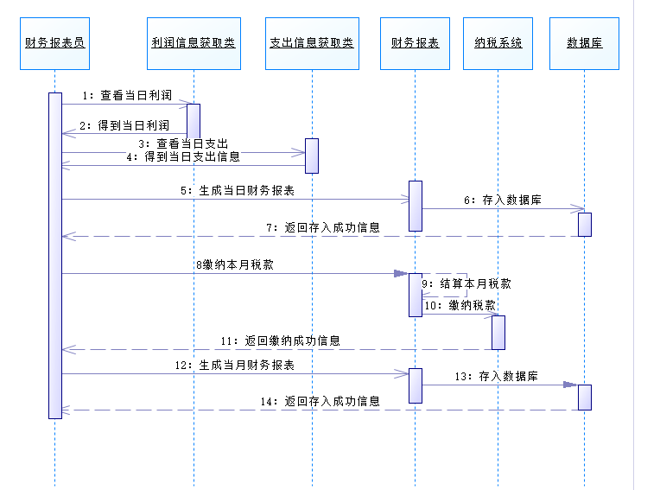

协作图

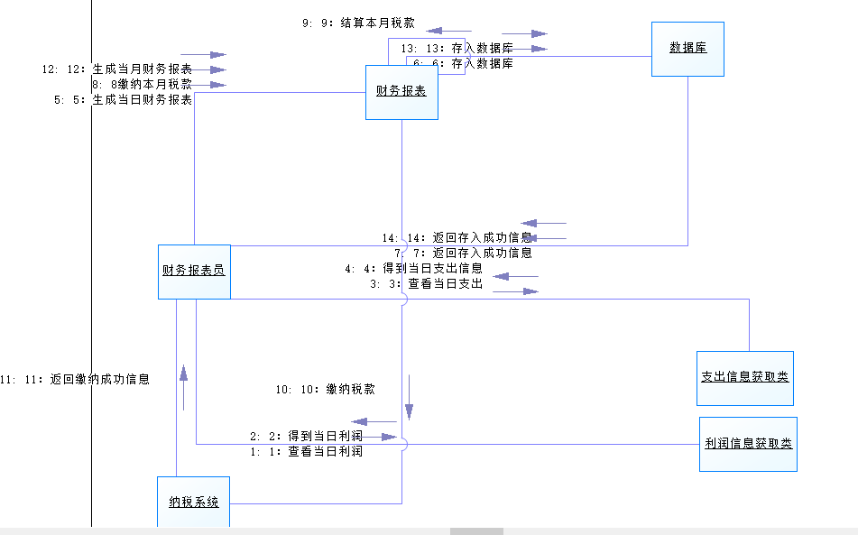

# 采用的设计模式

讨论得出，先写上自己觉得有的，后期讨论